**EAP1477 GHC B05 Doc02**

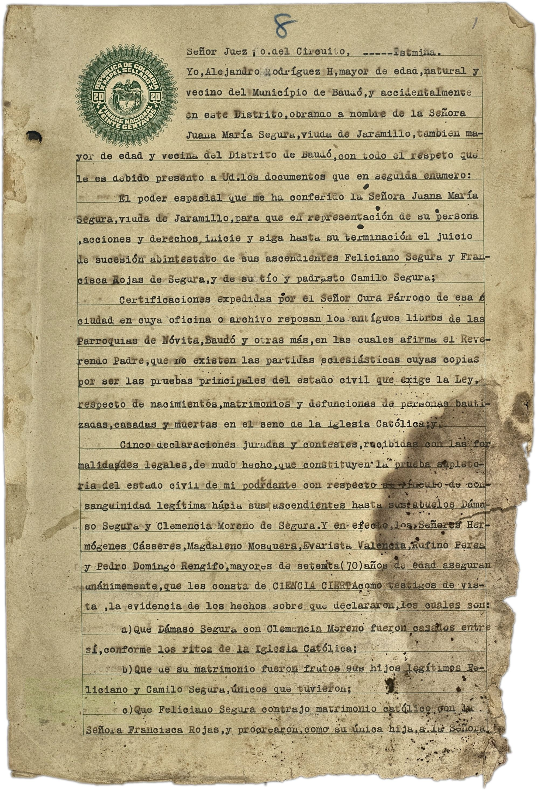

**EAP1477_GHC_B05_Doc02_IMG_003**

Señor Juan José del Circuito, ...-futunia.  
  
Yo,Alejandro Godoy,Fernandez Muy mayor de edad, natural y vecino del Municipio de Rame, y socialmente en este Distrito, oteniendo a nombre de la Señora Juanita Maria Segura, viuda de Varandillo,tambien mayor de edad y vecina del Distrito de Rame,con todo el respeto que le es debido-presento a usted, documento reconocimiento de matrimonio y nulidad del mismo.  
  
El poder especial que en su nombre otorgó la Señora Juanita Maria Segura, viuda de Varandillo con relación a su nulidad, aceptación y consumación, lo cuales ha sido en mi presencia, socialmente y juridicen lastre, que hasta su testimonio en el juicio. En cumplirse alfabético de sus necesidades Políticano Segura y Francina Molas de Segura,de su vida y pleno consentimiento Segura.  
  
Certificaciones especiales que fir a Señor Cura parroco de vuestra alminia en cuyo oficio o ministerio responden los mismos fiueeas llaves de las Parroquias de Morton, Rubieta y otras mas, en las cuales sirvo al Reverendo padre, que como estuvo las partidas pederastiones que opina respeto de matrimonio, matrimoniales y declaración de persona bautizadas, casadas, separadas y muertes en su mesno de la Iglesia Católica.  
  
Cinco establecimientos juridicas y costumbres, resultando en los que maladresse legales de muy hecho que constituirán la prueba oportuna del estado civil, y de mi poderante con respecto al documento que me autoriza con manifestaciones legítimas para sus necesidades.  
  
Cinco testigos, los cuales son: 1) que Francisco Lopez Fernandez Arredondo Mediodía Moreno, Auxiliar Valdarta matrimoniales Rame y Pedro Domingo Fernández Moracones de retabulo D. T. son tampoco enunciamiento, que les consta de CIENCIA CINCEASANES restantes de ris- ta, la evidencia de los hechos sobre que declararon. Los cuales son: a)que Ramona Segura son Clemencia Moreno fueron padres entre si, conforme los ritos de la Iglesia Católica.  
  
b)Que su matrimonio Ramon fueles sus hijos.Peregrina Be- loteano y Clemencia Segura,quienes que verificulo.  
  
c)Que Polidiano Segura cumprido matrimonio oficial con la Señora Francisca Rosales y de otro lado,quien que valiese hijos, le son